Link video: https://youtu.be/mcw6liB_IfY
[11_ĐH_CNPM2]-LAB3_1150080153-Trương Văn Quốc Phong

2. Cài đặt Nmap trên Windows 10/11

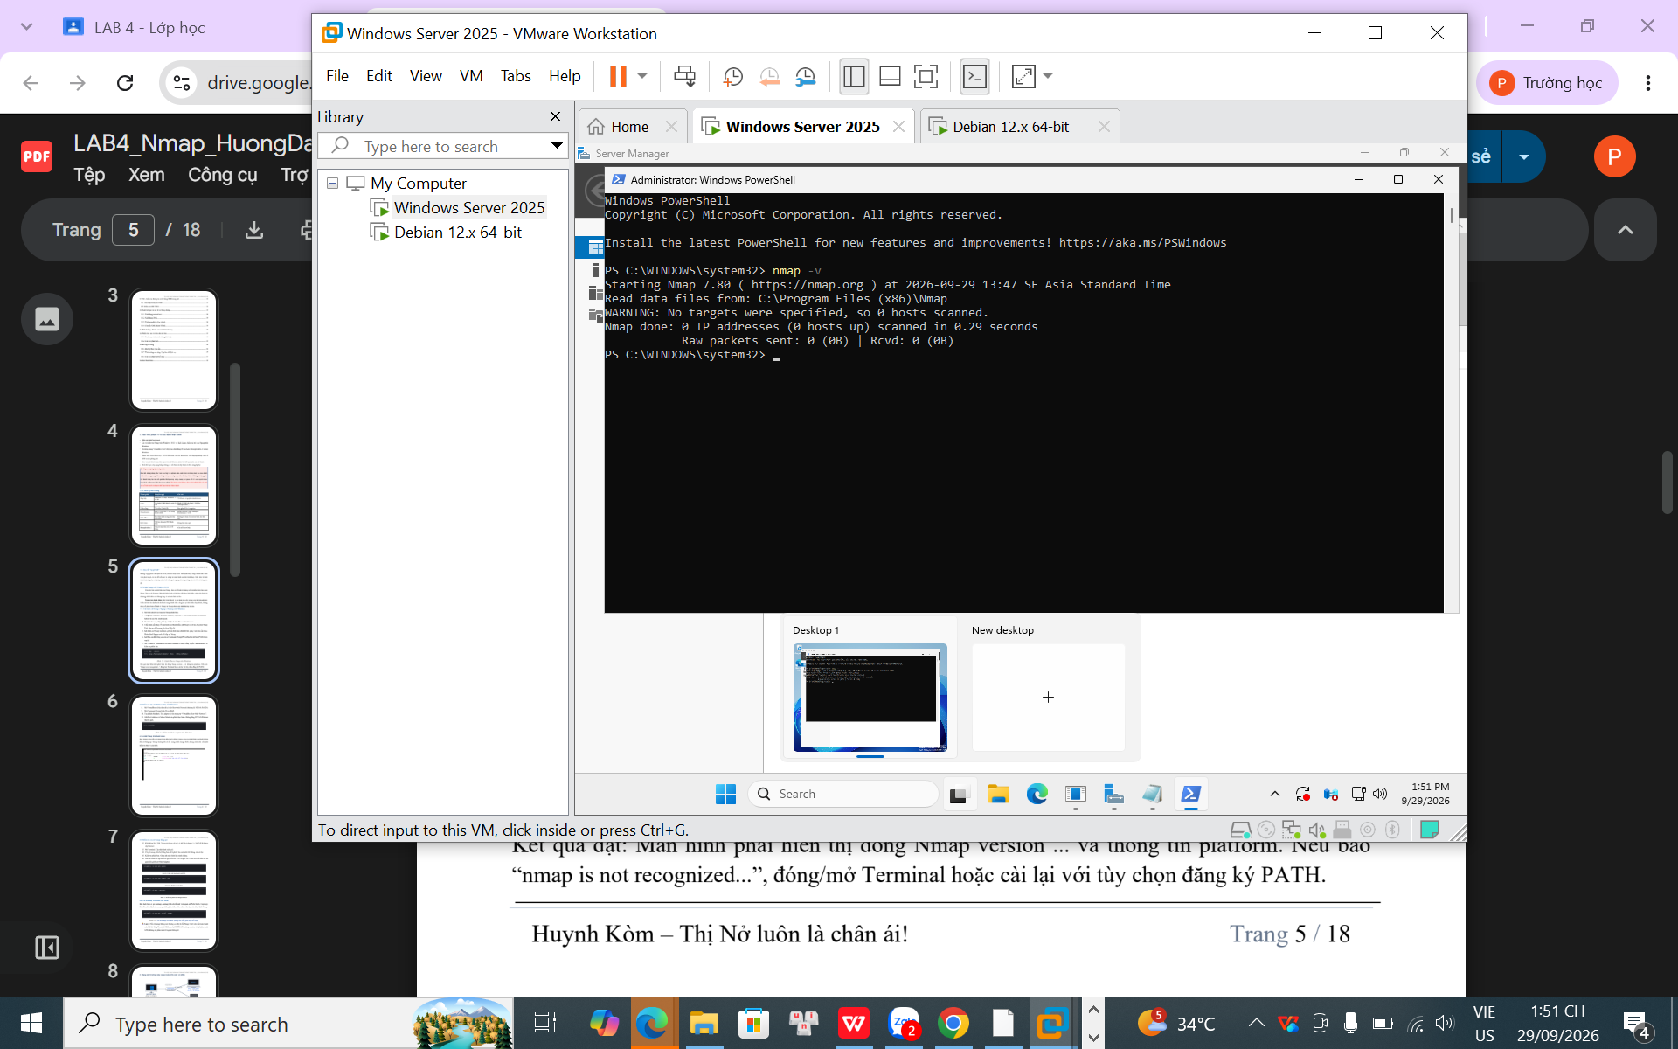
2.2. Kiểm tra địa chỉ IP Host-Only trên Windows
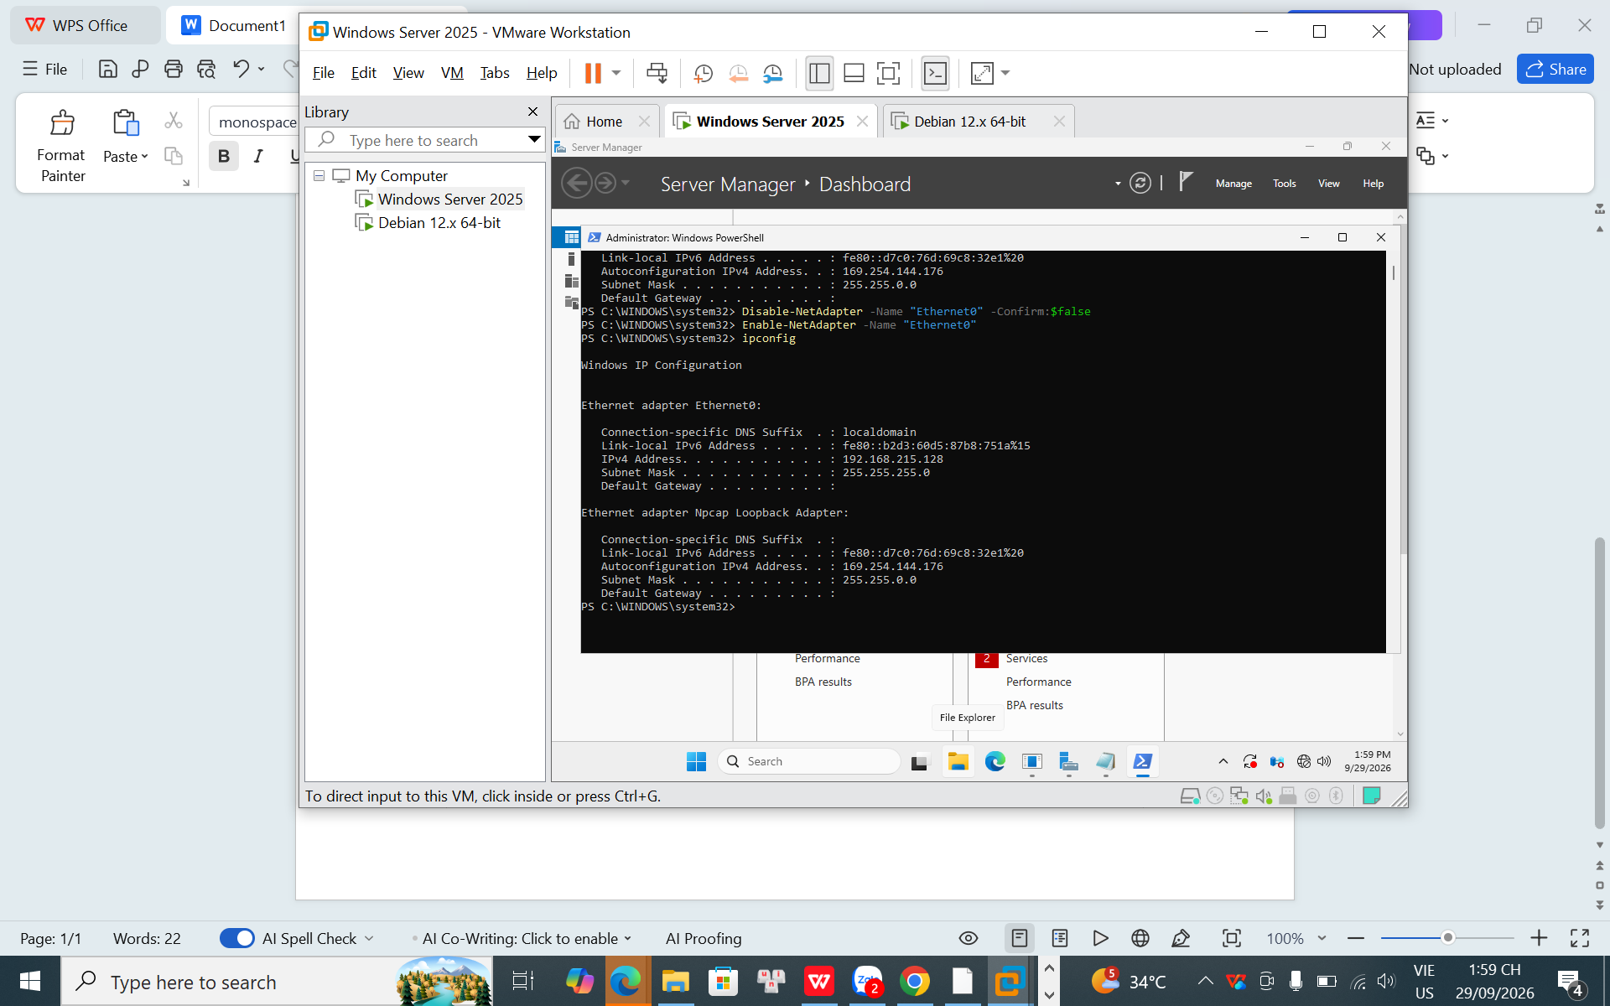

IPv4 Address: 192.168.215.128
Subnet Mask: 255.255.255.0
Cài đặt Nmap trên Kali Linux
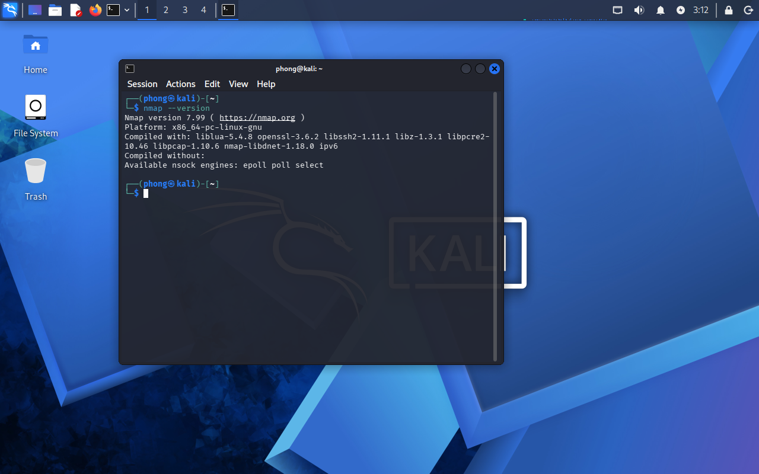

- Dựng môi trường máy ảo an toàn trên máy cá nhân

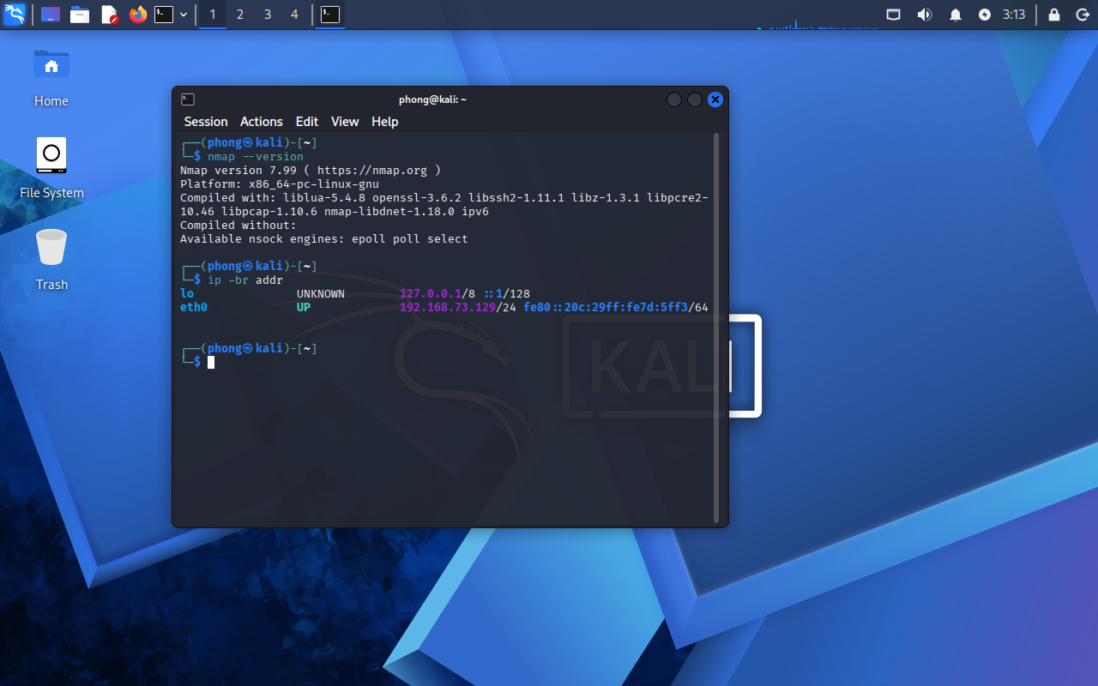
Image 1

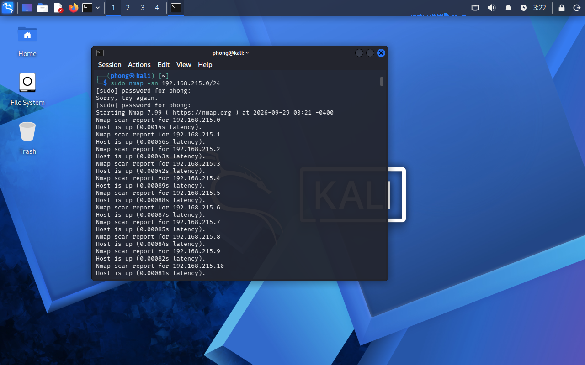
Image 2
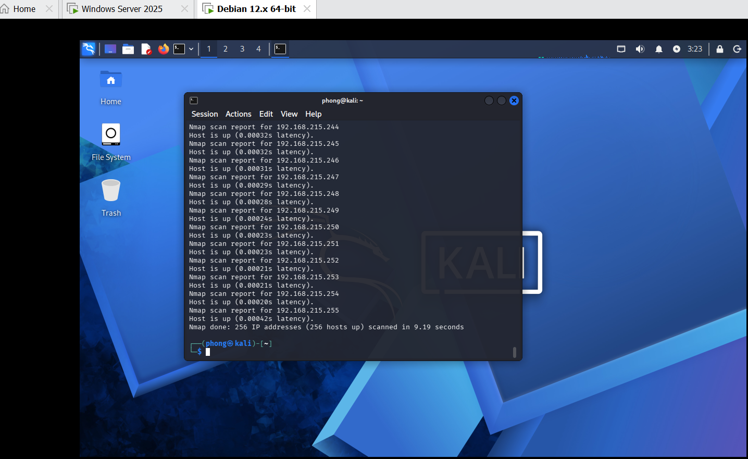
Image 3

 | IP thực tế | Subnet | Ghi chú
  Thiết bị
Windows Host | 192.168.215.1 | 255.255.255.0 | VMware Network Adapter VMnet1
Kali VM | 192.168.215.129 | 255.255.255.0 | Máy quét
Windows VM (tùy chọn) | 192.168.215.128 | 255.255.255.0 | Máy đích đối chiếu (Windows Server 2025)
Metasploitable
bảng 5.1
 | IP phát hiện | MAC/Vendor | Vai trò suy đoán | Bằng chứng
  STT
1 | 192.168.215.1 | N/a | Windows Host (Máy thật) | Kết quả quét nmap -sn hiện host up
2 | 192.168.215.2 | 00:50:56:XX:XX:XX / VMware | Gateway / DHCP Server của VMware | Kết quả quét nmap -sn hiện host up
3 | 192.168.215.128 | 00:0C:29:XX:XX:XX / VMware | Windows Server 2025 (Máy đích) [2.2] | Kết quả quét nmap -sn hiện host up

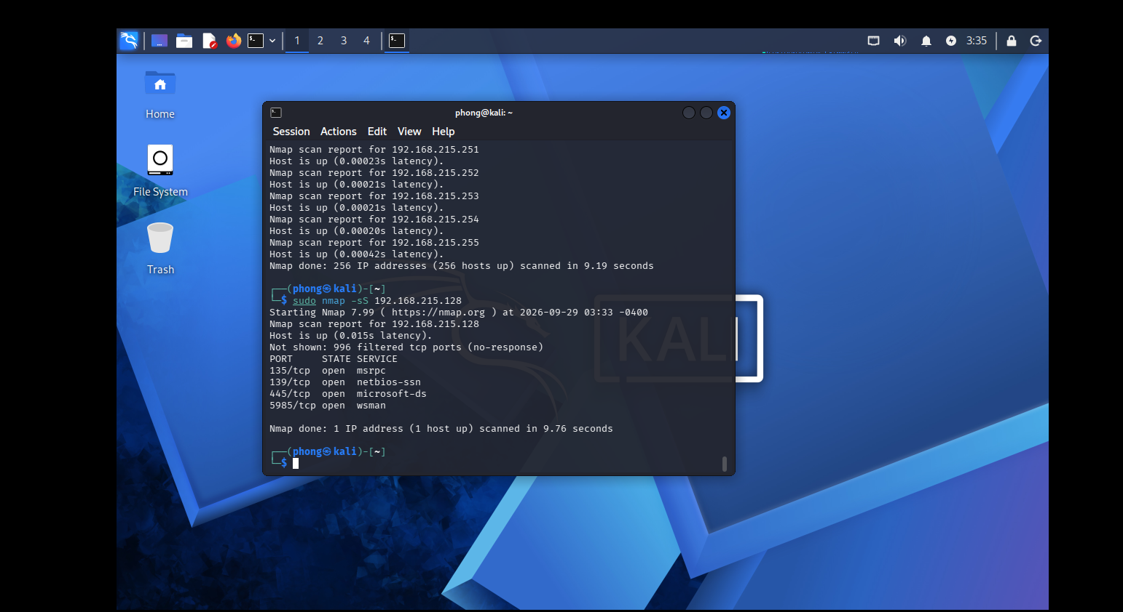
Image 4

bảng 6.2
Tiêu chí | -sT | -sS | Nhận xét của sinh viên
Cổng open | 4 | 4 | Phát hiện chính xác 4 cổng mở: 135, 139, 445, 5985.
Cổng closed | 0 | 0 | Không có cổng nào ở trạng thái đóng hoàn toàn.
Cổng filtered | 996 | 996 | Còn 996 cổng khác không phản hồi (no-response).
Thời gian quét | ~12.50 seconds | 9.76 seconds | Quét SYN (-sS) diễn ra nhanh hơn quét TCP Connect (-sT).
Quyền cần thiết | Người dùng thường | Sudo / Root | -sS bắt buộc cần quyền quản trị cao nhất để tạo gói tin thô.

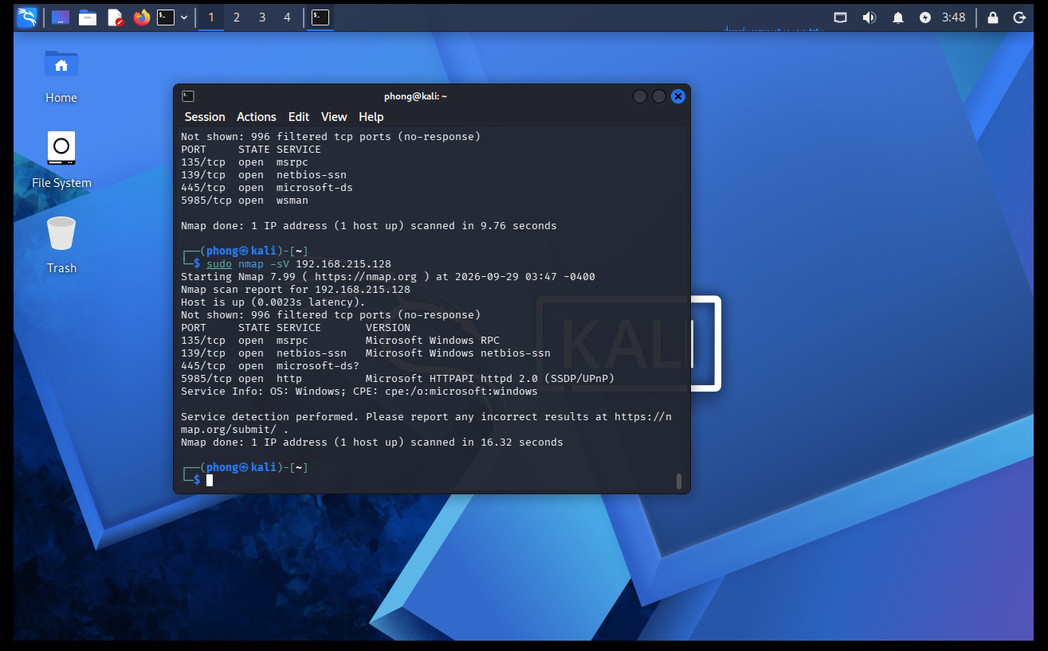
Image 5 Quét nhận diện phiên bản dịch vụ chi tiết

8. Nhận diện dịch vụ và hệ điều hành
bảng 8.1
Port | Protocol | Service | Version Nmap phát hiện | Ghi chú rủi ro
135 | tcp | msrpc | Microsoft Windows RPC | Dịch vụ định vị phân tán, dễ bị dò quét thông tin hệ thống.
139 | tcp | netbios-ssn | Microsoft Windows netbios-ssn | Dịch vụ chia sẻ file đời cũ, tiềm ẩn nguy cơ nghe lén thông tin.
445 | tcp | microsoft-ds | Microsoft-ds (SMBv2/v3) | Cổng chia sẻ file chính, mục tiêu tấn công hàng đầu (như EternalBlue nếu không vá).
5985 | tcp | wsman | Microsoft HTTPAPI microhttpd | microhttpdCổng quản trị từ xa WinRM, cần đặt mật khẩu cực kỳ mạnh.

- Sự khác nhau giữa open, closed và filtered? Nêu tình huống. [12.2] Khác nhau: open là cổng mở và có ứng dụng đang lắng nghe; closed là cổng đóng (không có ứng dụng chạy nhưng có phản hồi); filtered là gói tin bị tường lửa chặn nên Nmap không thể xác định đóng hay mở.Tình huống: open khi bật Web Server (cổng 80); closed khi cổng không chạy dịch vụ gì; filtered khi bật Windows Firewall chặn kết nối đến.
- Tại sao -sS cần quyền cao hơn -sT? Khác nhau về cơ chế? [12.2, 14.1] Lý do cần quyền cao: -sS cần tạo và can thiệp trực tiếp vào cấu trúc các gói tin thô (raw packets) gửi đi, điều mà hệ điều hành chỉ cho phép tài khoản quản trị tối cao (sudo/root) thực hiện.Cơ chế: -sT hoàn thành đủ bắt tay 3 bước TCP (SYN \[\rightarrow \] SYN-ACK \[\rightarrow \] ACK). Còn -sS chỉ thực hiện nửa bước bắt tay (gửi SYN, nhận SYN-ACK rồi gửi RST để hủy kết nối ngay).
- Vì sao FIN/Xmas/NULL cho kết quả khó diễn giải? [11, 12.2] Do các kỹ thuật này dựa vào kẽ hở của tiêu chuẩn RFC 793. Nhiều hệ điều hành hiện đại (như Windows) hoặc các dòng Firewall không tuân thủ nghiêm ngặt quy tắc này và luôn gửi lại gói RST cho mọi cổng, khiến Nmap hiểu sai hoặc báo chung chung trạng thái open|filtered.
- ACK scan trả lời câu hỏi gì khác với SYN scan? [11, 12.2, 14.1] SYN scan trả lời câu hỏi: "Cổng này đóng hay mở?" [10, 11]ACK scan trả lời câu hỏi: "Cổng này có bị thiết bị lọc/tường lửa (Firewall) chặn hay không?" (Xác định chính sách lọc: filtered hay unfiltered).

5. Tại sao UDP scan thường chậm và dễ xuất hiện open|filtered? [12.2] Chậm: Do UDP không có cơ chế bắt tay kết nối, Nmap phải đợi hết thời gian timeout cấu hình hoặc bị giới hạn tốc độ phản hồi lỗi ICMP từ máy đích [12.2]. Dễ bị open|filtered: Khi cổng UDP mở, ứng dụng thường im lặng không phản hồi nếu gói tin quét sai định dạng, khiến Nmap không thể phân biệt được cổng đang mở hay bị Firewall chặn mất gói tin [12.2].
6. -sV đóng vai trò gì trong quản lý lỗ hổng? Tại sao chỉ biết port 80 là chưa đủ? [12.2] Vai trò: Giúp nhận diện chính xác tên và số phiên bản (Version) cụ thể của dịch vụ đang chạy trên cổng [8.1].Tại sao chỉ biết port 80 chưa đủ: Vì port 80 chỉ là số cổng định danh dịch vụ web, ta phải biết rõ phiên bản phần mềm chạy trên đó (ví dụ: Apache 2.4.41 hay IIS 10.0) thì mới tra cứu được các lỗ hổng bảo mật (mã CVE) tương ứng để vá lỗi [14.1].
7. OS fingerprinting có những giới hạn nào? Vì sao không nên coi kết quả -O là tuyệt đối? [12.2] Giới hạn: Phụ thuộc hoàn toàn vào các đặc trưng phản hồi của ngăn xếp TCP/IP (TCP/IP stack).Không tuyệt đối vì: Nếu máy đích nằm sau Firewall, bị thay đổi cấu hình nhân hệ điều hành, hoặc hệ thống mạng làm rớt gói tin, Nmap sẽ nhận diện sai hoặc không thể đưa ra dự đoán chính xác hệ điều hành [12.2].

